1150080107_LÊ THỊ HOÀI MY_CNPM2

BÀI TẬP THỰC HÀNH 2

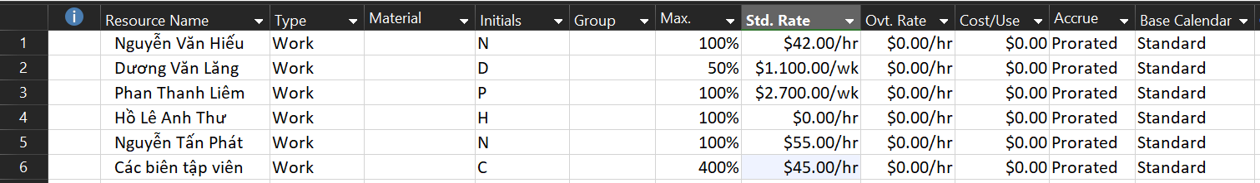

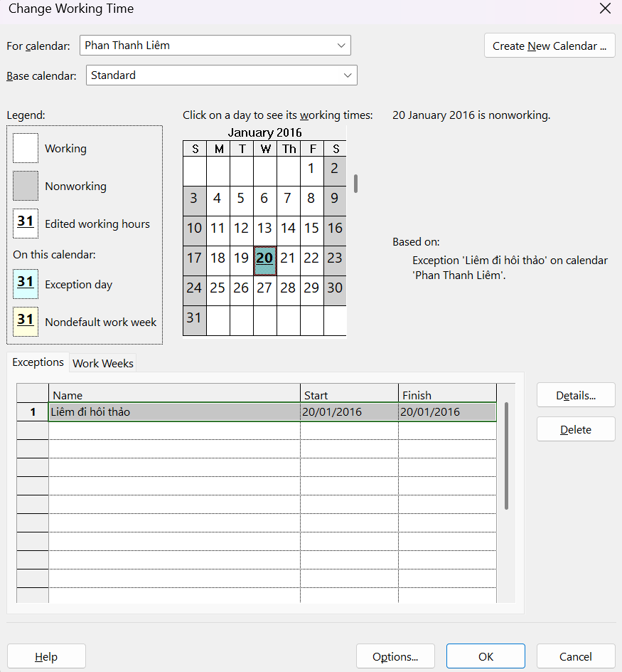

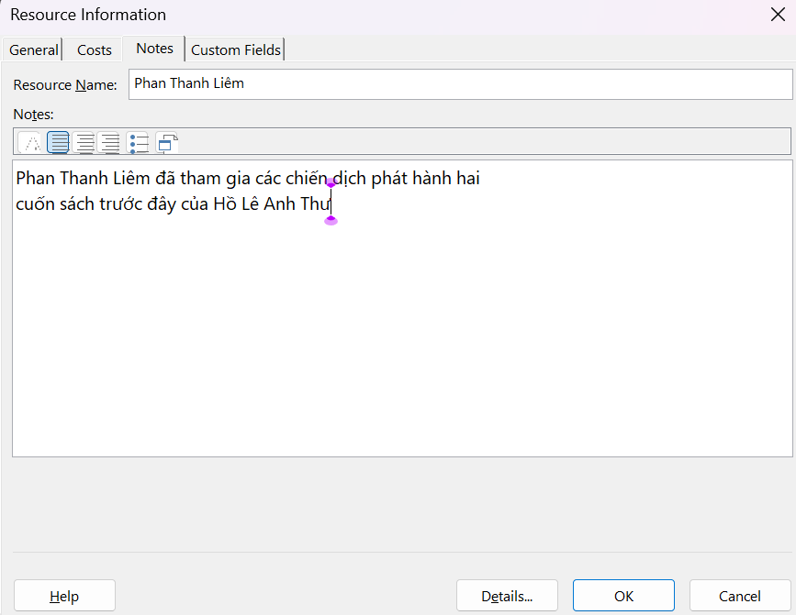

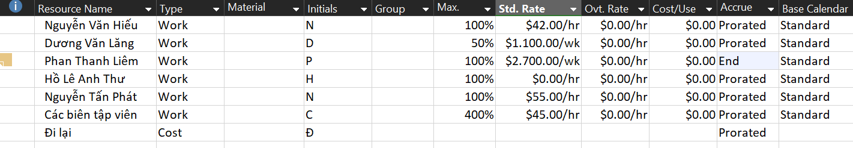

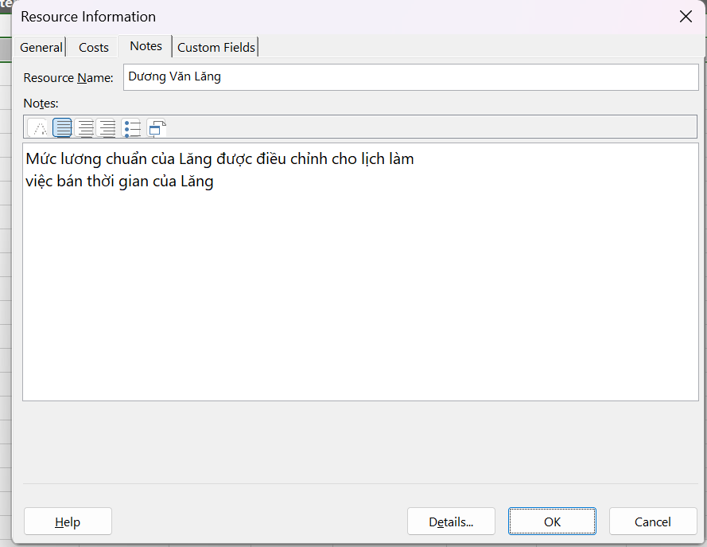

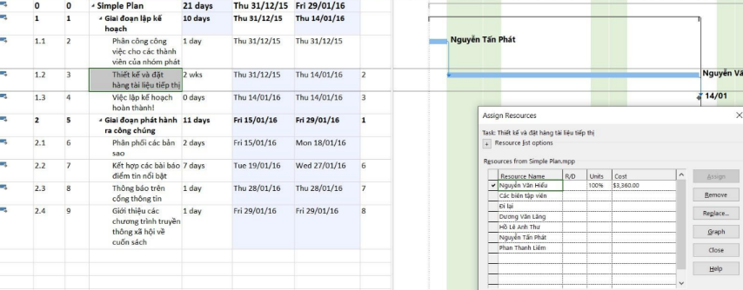

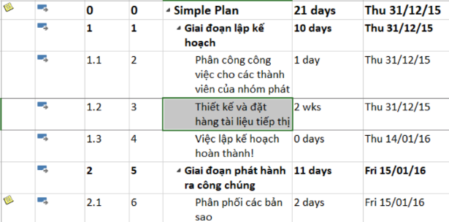

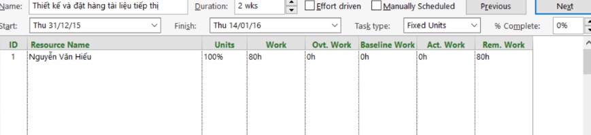

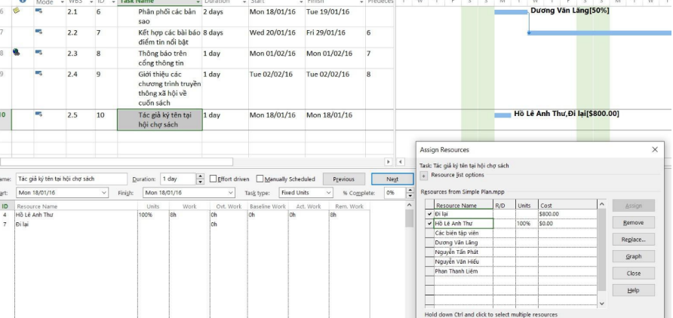

PHẦN 3:BÀI TẬP PHÂN TÍCH

1. Thông tin chung về dự án
Tên dự án: Simple Plan
Thời gian thực hiện: 22 ngày (theo bảng bạn gửi).
Ngày bắt đầu: 31/12/2016
Ngày kết thúc: 01/02/2016

